Розділ 12
КРИТЕРІЇ, ОСНОВАНІ НА ПОРІВНЮВАННІ ЙМОВІРНОСТЕЙ
І ВІДНОСНИХ ЧАСТОТ

- КРИТЕРІЙ ПІРСОНА
- ПЕРЕВІРКА ОДНОРІДНОСТІ ВИБІРОК ЗА ДОПОМОГОЮ КРИТЕРІЮ 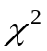
- МЕТОД МІНІМУМУ

- КРИТЕРІЙ ПІРСОНА

Нехай отримано вибірку 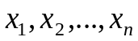, аналіз якої дає підставу стверджувати, що генеральна сукупність має функцію розподілу 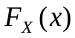. Використовуючи ймовірнісні висновки на основі вибірки хочемо перевірити правдоподібність такої гіпотези 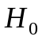: генеральна сукупність має функцію розподілу .
Зауважимо, що функція цілком визначена і не має жодних невідомих параметрів.
Функція розподілу випадкової величини  повністю описує її, зокрема, й область  її все можливих значень. Розіб’ємо цю область довільно на 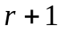 (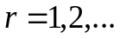) частин (комірок), 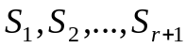 так, щоб 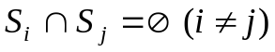. Нехай при такому розбитті в комірку 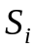 попаде 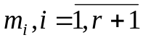 елементів вибірки , де 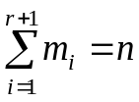. Отже, відносна частота попадання вибіркових значень у комірку дорівнює 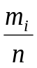. Згідно гіпотетичної функції розподілу ймовірність попадання випадкової величини у цю ж комірку є 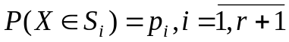, де 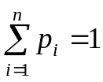. За теоремами Я. Бернуллі та Е. Бореля за великих частота як завгодно мало відрізняється від імовірності 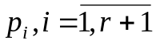. Тому за міру узгодженості висунутої гіпотези природно вибрати величину 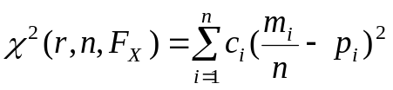, де 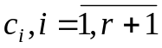 – деякі додатні сталі. Пірсон показав, що при 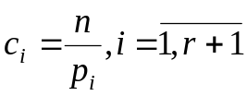 вибірковий розподіл величини 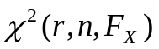
за 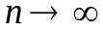 прямує до розподілу, який не залежить від функції розподілу . Цей критерій називають критерієм Пірсона або критерієм (критерієм хі-квадрат). Щільність цього граничного розподілу
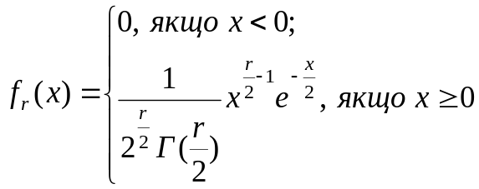.
Число називають кількістю ступенів вільності. Величину можна обчислити ще й так: 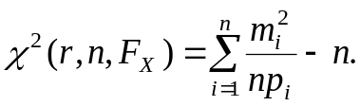
Справді 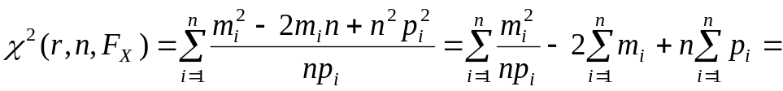
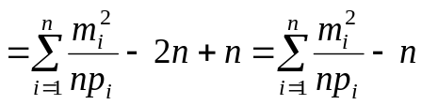.
Зокрема, якщо 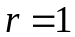, тобто простір значень випадкової величини розбитий лише на дві комірки, тоді:
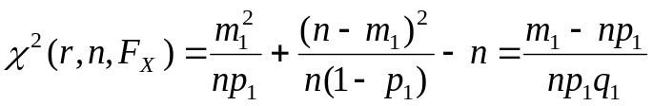, де 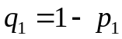.
Зауваження 1. Кількість частин розбиття та самі частини часто визначають природно за суттю випадкової величини . Оскільки з природи явища не випливає розбиття гіпотетичного простору на частини, то число вибираємо зі співвідношень 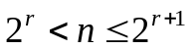.
Критичне значення критерію є розв’язком трансцендентного рівняння 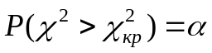, тобто 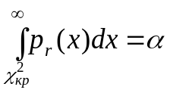, де  – рівень значущості. Для різних рівнів значущості та різних кількостей ступенів вільності розроблена таблиця критичних значень критерію , яку вперше склав у 1902 році Ельдертон.
Якщо нульова гіпотеза підтверджується за вибіркою , тобто результати експериментів узгоджуються з висунутою гіпотезою про розподіл ймовірностей генеральної сукупності, то подію, що має ймовірність меншу за , вважаємо практично неправдоподібною. Отже, якщо емпіричне значення критерію 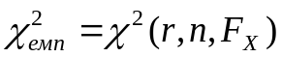, обчислене при вибраному розбитті 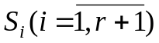 на основі даної вибірки більше від критичного 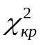, отриманого при вибраному та з даної таблиці, то гіпотезу відкидаємо (вважатимемо, що дана вибірка суперечить висунутій гіпотезі ). Якщо ж 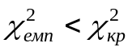, то вибірка на суперечить гіпотезі .
Зауваження 2. Зрозуміло що, окрема вибірка не є достатньою підставою для категоричного та остаточного твердження про істинність висунутої гіпотези. Для підвищення достовірності висновку ми повинні повторно застосувати як критерій Пірсона, так й інші відповідні критерії до багатьох вибірок з тієї ж генеральної сукупності.
Щільність розподілу 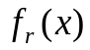 гранична. Це твердження К. Пірсона істинне тільки тоді, коли для факторіалів 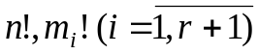 істинними є відповідні асимптотичні формули Стірлінга. Тому критерій можна застосовувати лише за достатньо великого обсягу вибірки та відповідних частотах 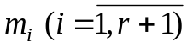. Зокрема, з доведення теореми К. Пірсона про граничну щільність випливає, що критерієм можна користуватися за 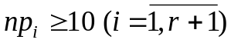. Однак, Юл і Кендал, довели, що таблицею можна користуватися при 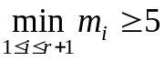. Тому, якщо при вибраному розбитті є комірки, в яких міститься недостатня для виконання необхідних умов , кількість елементів даної вибірки, то їх об’єднуємо з суміжними комірками так, щоб після вказані умови виконувалися. Для досягнення цієї мети іноді потрібно об’єднати й декілька комірок, зменшуючи кількість комірок розбиття , й відповідно кількість ступенів вільності .
Зауваження 3. Дослідження показують, що критерій , порівняно з іншими методами, за цього рівня значущості , забезпечує мінімально можливу ймовірність помилки другого роду.
Зауваження 4. Згаданою вище таблицею варто користуватися лише тоді, коли число ступенів вільності 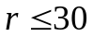. Якщо ж 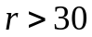, то те, що величина 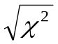 за ступенів вільності розподілена за нормальним законом з середнім значенням 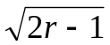 та дисперсією, рівною 1.
Наведемо алгоритм критерію перевірки узгодженості даної вибірки з гіпотезою про функцію розподілу генеральної сукупності, з якої отримана дана вибірка.
- На підставі вибірки формулюємо нульову гіпотезу про те, що генеральна сукупність, з якої отримана ця вибірка, має функцію розподілу , вид якої ми передбачаємо.
- Вибираємо рівень значущості .
- Фіксуємо розбиття гіпотетичного простору все можливих значень випадкової величини на частину.
- Визначаємо кількості попадань елементів цієї вибірки в кожну комірку розбиття. Якщо деякі значення 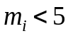, то відповідні комірки об’єднуємо так, щоб виконувалися умови , . При цьому зменшуємо відповідно кількість ступенів вільності .
- Обчислюємо емпіричне значення статистики К. Пірсона.
- За вибраного рівня значущості та кількості ступенів вільності знаходимо за таблицею критичне значення статистики .
- Якщо 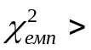, то гіпотезу відкидаємо як хибне твердження, а якщо 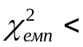 , то вважатимемо, що ця вибірка за рівня значущості не суперечить висунутій гіпотезі .

- ПЕРЕВІРКА ОДНОРІДНОСТІ ВИБІРОК ЗА ДОПОМОГОЮ КРИТЕРІЮ

Нехай маємо дві вибірки та 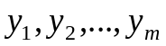. Потрібно перевірити гіпотезу про їх однорідність. Вибірки називаються однорідними, якщо вони отримані з однієї і тієї ж генеральної сукупності.
Якщо вибірки отримані з однієї генеральної сукупності, то відповідні емпіричні частоти за великої кількості експериментів повинні якомога менше відрізнятися одна від одної. Розіб’ємо весь гіпотетичний простір значень генеральної сукупності на комірку. Нехай при вибраному розбитті в комірку попадає 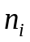 штук елементів першої вибірки і 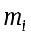 елементів другої вибірки. Зрозуміло, що 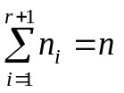, 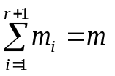. Тоді відносна частота попадання в -ту комірку елементів першої вибірки буде 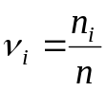, а другої – 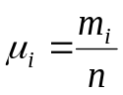.
Теоретична ймовірність попадання в -ту комірку елементів обох вибірок однакова і дорівнює 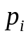. Отже, за міру однорідності вибірок можна вибрати величину 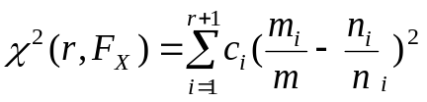. Доведено, що ця величина при 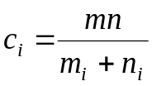 має граничний розподіл з ступенями вільності. Тобто, 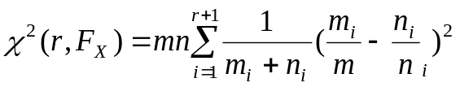 має граничний розподіл з ступенями вільності.
- Вибираємо рівень значущості і обчислюємо за формулою емпіричне значення статистики .
- За кількістю ступенів вільності та вибраному отримуємо – критичне значення цієї статистики.
- Якщо , то вважатимемо, що ці вибірки не суперечать гіпотезі про їх однорідність. Якщо ні, то гіпотезу потрібно відкинути.

- МЕТОД МІНІМУМУ

Нехай на підставі вибірки з деякої генеральної сукупності можна висунути таку гіпотезу : генеральна сукупність має функцію розподілу 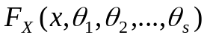, яка залежить від невідомих параметрів 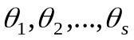.
Вибірка отримана за деяких конкретних значень цих параметрів. Для перевірки висунутої гіпотези формально застосовуватимемо критерій . Як і при реалізації цього критерію за відсутності параметрів , весь гіпотетичний простір розіб’ємо на комірку 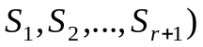, що не перетинаються. Нехай при цьому в комірку потрапило елементів вибірки. Позначимо 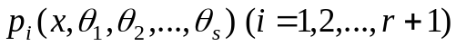 ймовірність попадання в -ту комірку значень генеральної сукупності. Параметри – невідомі, тому невідомими є ці ймовірності та величина 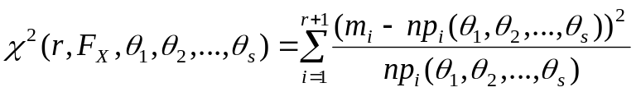. Отже ми змушені оцінювати й параметри на основі вибірки , тому ймовірності та величина 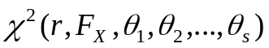 є функціями цих вибіркових значень.
Існує велика кількість різних методів оцінок параметрів розподілів, що зумовлює й різні властивості величини . Ця величина є мірою близькості відносних частот попадання вибіркових значень у комірки розбиття та ймовірностей потрапляння у відповідні комірки значень генеральної сукупності. Тому природно (теореми Я. Бернуллі та Е. Бореля) параметри оцінювати так, щоб при цьому величини набувала найменшого з можливих значень. Такий метод оцінювання параметрів розподілу називають методом мінімуму .
Р. Фішер довів, що при оцінці параметрів розподілу методом мінімуму нульову гіпотезу перевіряємо за допомогою критерію К. Пірсона за звичайною схемою, лише при цьому необхідно зменшити число ступенів вільності на стільки одиниць, скільки параметрів оцінюємо. Отже, величина має граничний розподіл статистики К. Пірсона з кількістю ступенів вільності 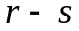.
Зауваження 1. Доведено, що той самий граничний розподіл величини
буде й при будь-якій множині асимптотично нормальних та асимптотично ефективних оцінках параметрів .
З необхідної умови мінімуму функції для знаходження оцінок параметрів отримуємо систему рівнянь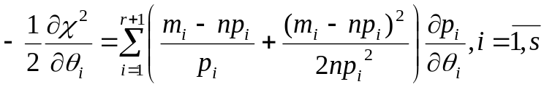. Якщо оцінки невідомих параметрів отримуємо як розв’язок такої системи рівнянь, то такий метод оцінювання називають методом мінімуму . Цю систему, як правило, розв’язати важко. Однак, при достатньо великому обсязі вибірки другим членом у сумі лівої частини рівнянь можна знехтувати. Дійсно (теореми Я. Бернуллі та Е. Бореля), при відносна частота 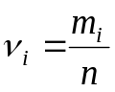 за ймовірністю збігається до ймовірності 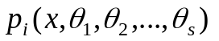. Другий член у сумі лівої частини рівнянь
можна перетворити так
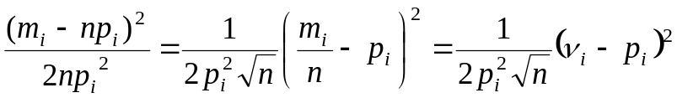.
Тому цей член є величиною порядку малості, вищого ніж 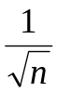.
Отже, цю систему рівнянь можна замінити близькою до неї системою рівнянь 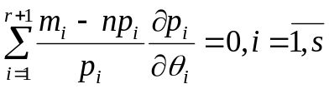. Якщо оцінки невідомих параметрів отримуємо як розв’язок останньої системи рівнянь, то такий метод оцінювання називають видозміненим методом мінімуму .
Одержимо еквівалентну систему рівнянь 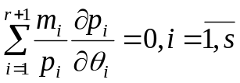. Дійсно
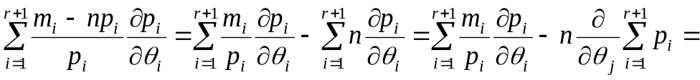
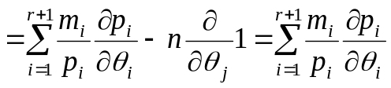.
Розбиття гіпотетичного простору на комірку , що не перетинаються, утворює дискретну випадкову величину, функція правдоподібності якої має вигляд 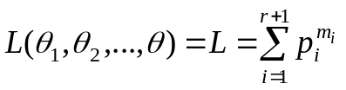.
Безпосередньо переконуємося, що система рівнянь еквівалентна системі 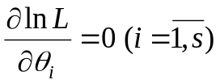, тобто є системою рівнянь правдоподібності.
Отримуємо такий алгоритм перевірки гіпотези :
- Вибираємо рівень значущості .
- Розбиваємо гіпотетичний простір на комірку та визначаємо кількості 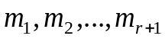 потраплянь значень даної вибірки у відповідні комірки такого розбиття.
- Оцінюємо невідомі параметри, розв’язуючи систему рівнянь
.
- Обчислюємо емпіричне значення статистики К. Пірсона за формулою
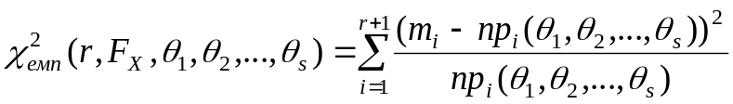.
- За вибраного рівня значущості та кількості ступенів вільності знаходимо за таблицею критичне значення статистики .
- Якщо , то ця вибірка за такою оцінкою параметрів не суперечить висунутій гіпотезі . У протилежному випадку гіпотезу відхиляємо.
Зауваження 2. Алгоритм перевірки гіпотези залишається цілком таким самим, якщо оцінки параметрів здійснюємо методом максимуму правдоподібності чи методом моментів.

